突然被BBC“夸”了，感觉怪不好意思的……

原创 有里儿有面 [有理儿有面](javascript:void(0);)

**有理儿有面**

微信号 youli-youmian

功能介绍 你说是不是

2021-04-13[原文](https://mp.weixin.qq.com/s?__biz=Mzg3MjEyMTYyNg==&mid=2247528129&idx=1&sn=4094835f2bf6808b3eaeeb2a359304fc&chksm=cef63ab4f981b3a2655f0a3c67ca4f4127ae8ec5900a5ecb26f7a7433091bbbfb30566cbe8ba&scene=27#wechat_redirect&cpage=41) 发表于

收录于合集





**全文共2809字，图片5张，预计阅读时间为7分钟。**

**文章首发于“有理儿有面”（youli-youmian），欢迎大家在朋友圈和微信群转发。**

**公众号及其他平台转载请在后台留言。**



▼

这两天，各大央媒都在实力嘲讽BBC。《人民日报》的标题就直接帮助BBC指出了他们的问题所在——**“BBC本想带节奏，结果带到中国主旋律上”。**

显然，这样的帮助充满了媒体人之间惺惺相惜般的互助关怀，指出的问题一语中的、一针见血，真是一点讽刺的意味都听不出来呢……

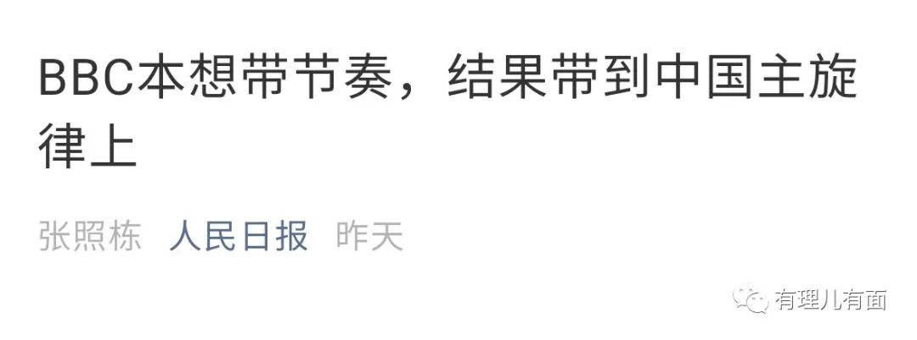

事件怎么回事呢？有理哥再跟大家简单回顾一下。

**“中共只惧怕一件事情，那就是中国人民。他们不怕美国或英国，就怕中国人民。”**

上面这句话，出自4月9日BBC中文频道在YouTube上发布的一则预告片的标题。

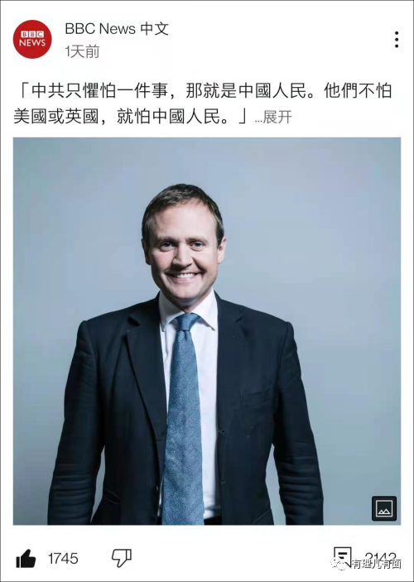

以BBC对涉及中国报道都充满“阴间滤镜”的一贯伎俩，上面这句话明显是想以那套惯用话术离间中国共产党和中国人民的关系。可惜，中国网友的反应，让BBC的鬼蜮伎俩使了个寂寞……

**评论区里的高赞留言是：“这是对一个政权最高的赞美！”**有网友写出了中国共产党的根本宗旨和工作路线“没错，我们确实以人为本，为人民服务。”还有网友来了一波嘲讽式的感谢：“多谢假新闻BBC的夸奖”，“谢谢赞美，只是苦了欧美人民”。

是啊，BBC不理解中国共产党员与中国人民的鱼水关系，管这叫“怕”，而我们称之为——“全心全意为人民服务”。

BBC的这个车翻得一点不冤枉，毕竟作为老牌的资本主义国家，为资本服务才是本行。指望他们理解这个“怕”字，有点太难为他们了……

特别是BBC这次访谈节目的受访者，也就是上图中那位笑得阴险狡诈之人，名为图根哈特，是英国保守党议员、议会外事委员会（FAC）主席。他对中国那是“死忠黑”。在英方以所谓“新疆人权问题”为借口，对中国有关个人和实体进行单边制裁后，外交部3月26日发出公告，对英方9名人员和4个实体实施制裁。这位图根哈特正是被制裁的人员之一。

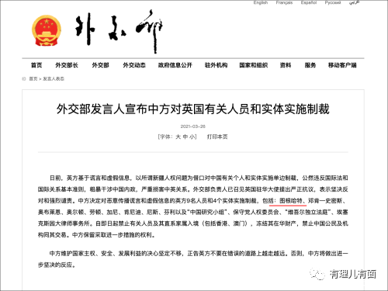

这个图根哈特，端的就是无底线黑中国的饭碗。去年4月，图根哈特就曾对中国应对疫情极尽抹黑之能事，污称中国“故意伪造数据”。

更可恶的是，图根哈特去年4月还在议会专门成立一个由50人组成的所谓“中国研究小组”，声称要对中国应对疫情、长期经济和外交目标进行“审视”，目的是“探索与中国接触的机会”，而非“反华”。但实际上，该小组一直在“一带一路”、华为、中国香港和新疆问题上挑事儿，大行“反华”之实。

去年7月，美国时任国务卿蓬佩奥访问英国时，就打破外交常规，在与英国首相约翰逊会晤前，先去见了“中国研究小组”的一帮人。今年1月，图根达特作为该小组创始人更大肆在涉疆、涉藏、涉港问题上向中国泼脏水。

求锤得锤，这个大肆编造谎言、抹黑中国的“中国研究小组”，成为中国制裁英方的4个实体之一。

所以说，BBC请图根哈特这样一个“中国黑”做访谈，还特意放在BBC中文频道的视频中，这意图有点过于明显了。

显然，以BBC为代表的西方欧美反华势力针对中国的舆论战一直未曾停歇，即便这一次翻车了，但他们一点也不在意，像没发生过任何事情一样，继续大谈中国的所谓“人权问题”。

可是，人有脸、树有皮，BBC距离上一次翻车才几天呐？忘啦？！这阿尔茨海默症过于严重了吧！

有理哥没记错的话，就在上个月，BBC记者John Sudworth发表了一系列关于中国援疆计划的报道，声称掌握了新证据证明中国政府的援疆政策充满强迫性。

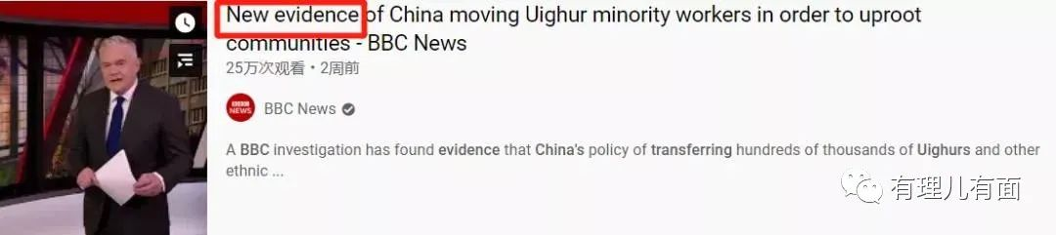

而这所谓的“新证据”，依然是BBC式的配方、我们熟悉的味道。“新证据”，其实是4年前央视新闻的旧画面。那是一则新闻联播中关于新疆和田地区皮山县扶贫工作的旧报道，BBC欺负观众看不懂中文，把原本援疆干部开导一位被家里强制安排相亲的青年女子多走出去见世面的、一个好好的服务群众的故事，经过加戏渲染抹黑，完全变成了一个强迫青年女子劳动的故事……

为了让BBC那丑陋又低级的手法被大家看清，《中国日报》还特意做了一张对比图：

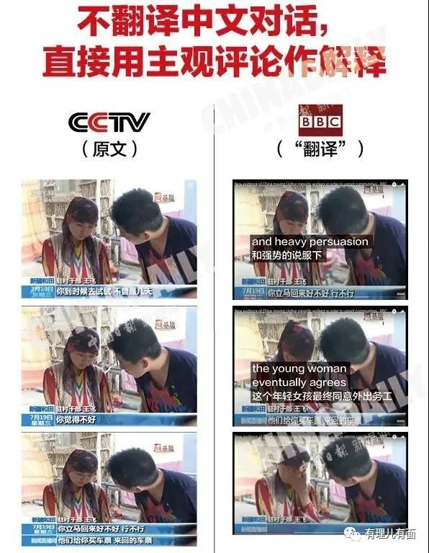

你看，从“阴间滤镜”到“强行改戏”，再到“中共怕人民”，几个月间，BBC针对中国产出的作品是一件接着一件，且编故事的手段了得。BBC就按这条路走下去，今后在影视和戏剧方面的发展绝对会超越好莱坞！

再往前回顾回顾，无论是香港修例风波还是新冠疫情，亦或是炒作编造所谓的新疆问题，BBC一向都是走在歪曲事实、没有新闻就编造新闻的前列！

在香港问题上，BBC歪曲炒作、煽动暴力，所有的报道中均无视香港黑暴的暴力袭击，却将矛头全部指向香港警方；在涉疆话题上，大肆造谣、污蔑抹黑，自2020年8月至今年2月，从炒作“强迫劳动”到最新的“系统性强奸”，BBC不辞辛苦地发表了至少41篇涉疆文章，而其中有30篇没有署名；在中国疫情报道上，更是误导舆论、毫无底线，“移花接木”、“夹带私货”，用彻头彻尾的假新闻，极力描绘一番“中国掩盖疫情”的场景。

没错，谁都清楚，BBC只是欧美西方反华势力向中国输出舆论战的桥头堡，其作为一个老字号的“国际知名”媒体，在涉华报道上花样百出，可谓误导舆论的“高级玩家”。说到底，无论是BBC还是CNN，还是西方的其它所谓知名主流媒体，他们害怕中国的成就会对西方的政治制度、思想文化造成强烈冲击，因此不惜以诋毁、造谣甚至资助国际反华势力等各种形式对中国进行抹黑，具有强烈的意识形态对抗色彩。

一系列对中国攻击的舆论声音，归根结底是以美国为首的西方国家对华战略的一部分，而这些资本豢养的媒体更像是攻击中国的先锋队和排头兵，成为了围堵中国战略的第一落实者。他们为了确保自身话语权，不仅通过所谓的“审查”，对其他国家的媒体进行封禁，更会以所谓的“言论自由”，放任其所支持的媒体，对中国无底线的抹黑污化。

想到这些，有理哥脑海里总会浮现出毛主席早在1925年发表的《中国社会各阶级的分析》里的那句开篇：**“谁是我们的敌人，谁是我们的朋友，这个问题是革命的首要问题。”**

是啊，谁是敌人，谁是朋友，这个问题，中国人民经历了这么多，分辨得很清楚了！

中国疫情发生后，谁在落井下石、冷嘲热讽？是美西方国家及其盟友！

武汉封城，谁说我们侵犯人权？是美西方国家及其盟友！

万众一心抗击疫情时，谁说这是中国版的“切尔诺贝利时刻”？是美西方国家及其盟友！

众多所谓发达国家政府涣散、无能，导致疫情在全世界爆发，谁把锅又甩给了中国，将新冠病毒命名为“中国病毒”、“wuhan病毒”？是美国总统，是美国国务卿，是美西方国家及其盟友，是西方的一众媒体！

又是谁在号召向中国索赔？还是美西方国家及其盟友！

又是谁在号召抵制“新疆棉”？依旧是美西方国家及其盟友！

世卫组织官员夸赞中国的抗疫举措，塞尔维亚总统夸赞中国的热心援助，伊朗夸赞中国对少数民族的优待，中东和几十个国家夸赞中国疫苗……我们都觉得，我们还需继续努力，还有进步的空间，总被夸怪不好意思的……

可是，美西方国家及其盟友如此抹黑、攻击、伤害中国人民，却从来没觉得“怪不好意思的”……

所以今后，对于类似BBC的这种“夸赞”，对于美国及其盟友的种种“夸赞”，我们不仅不会不好意思，而且会举一反三的“夸”回去，“夸”到他们脸红，“夸”到他们不好意思，“夸”到他们不敢再“夸”我们为止！

不好意思，对待敌人，中国人民“特别好意思”了！

**图片源自网络**





**关注公众号：**

**有理儿有面**

**理   性｜   揭   秘｜   探   讨**







有里儿有面

**微信扫一扫赞赏作者** **赞赏**

已喜欢，对作者说句悄悄话

取消

**发送给作者**

**发送**

最多40字，当前共字

 人赞赏

上一页 1/3 下一页

长按二维码向我转账

受苹果公司新规定影响，微信 iOS 版的赞赏功能被关闭，可通过二维码转账支持公众号。

### 精选留言

用户设置不下载评论